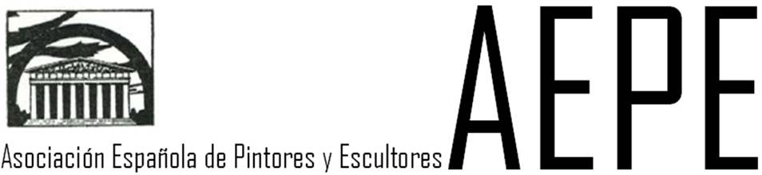

XV CERTAMEN ANDALUZ DE PINTURA CONTEMPORÁNEA “CIUDAD DE TORREMOLINOS”

La Delegación de Torremolinos de la Asociación Española de Pintores y Escultores y la Delegación de Educación, Cultura y Fiestas del Ayto. de Torremolinos, convocan el XV Certamen Andaluz de Pintura Contemporánea “Ciudad de Torremolinos” que se presentará en la Sala de Exposiciones del Centro Cultural Pablo Ruiz Picasso de Torremolinos, C/ La Cruz, 42, del 25 de abril al 9 de mayo de 2014. Podrá ser visitada de 9:30 a 13:30 h, y de 17:00 a 20:00h. de lunes a viernes (excepto festivos).
Extracto de bases
- Podrán participar todos los pintores que lo deseen con obras originales y que no hayan sido premiadas en ningún otro concurso.
- Podrá presentarse una obra por autor con libertad de técnica y temática. La medida no podrá exceder de 200 x 200 cm. ni ser inferior a 100 x 100 cm. (incluidas las composiciones). Las obras deberán estar firmadas y se presentarán en bastidor o soporte rígido, o enmarcadas con un listón de madera de anchura no superior a 3 cm. y sin cristal, pudiéndose emplear otro material irrompible. En el dorso de la obra se indicará la verticalidad.
- Fase de Selección: Las obras a concurso deberán ser remitidas en formato digital hasta 21 de marzo de 2014, a cultura@ayto-torremolinos.org, adjuntándose documento escrito con los siguientes datos: nombre y apellidos del autor, dirección, teléfono, correo electrónico, breve curriculum artístico, título, técnica, medidas (altura x anchura) y valoración económica de la obra, si se quiere hacer uso de la opción de Venta al Público en el caso de que no recaiga sobre la misma el premio establecido por el Ayto. de Torremolinos.
- Las obras que hayan sido seleccionadas deberán entregarse personalmente o mediante agencia de transporte hasta el 11 de abril de 2014 en el Centro Cultural Pablo Ruiz Picasso del Ayto. de Torremolinos, C/ La Cruz, 42. 29620-Torremolinos (Málaga), de lunes a viernes, salvo festivos, de 10 a 14 h. y de 17 a 21 h. Tel. 952.05.38.35. En el caso de presentar la obra a través de agencia de transporte será obligatorio que las obras estén protegidas por embalaje reutilizable suficientemente sólido para su posterior devolución. Los gastos de envío, devolución y seguro de transporte serán por cuenta de los autores.
- La Delegación de Educación, Cultura y Fiestas del Ayto. de Torremolinos garantizará el mayor cuidado de las obras recibidas, pero declina toda responsabilidad por extravíos, daños, robos o cualquier otro acto ajeno a su voluntad que se pueda producir durante su transporte, recepción, depósito, exhibición o devolución.
- Se designará un Jurado de Admisión y Calificación elegido por la Asociación Española de Pintores y Escultores y la Delegación de Educación, Cultura y Fiestas de Torremolinos entre personas de reconocido prestigio en el mundo del Arte y la Cultura en general, y estará presidido por el Alcalde-Presidente del Ayto. de Torremolinos o miembro de la Corporación en quien delegue. El fallo del Jurado se dará a conocer en un acto protocolario donde se efectuará la entrega del premio en la Sala de Recepciones del Ayto., en la fecha y hora que oportunamente se establezca, siendo indispensable la presencia del ganador/a.
- Se otorgará un Premio Único dotado por el Ayto. de Torremolinos de 1.000 € (MIL EUROS), que no podrá declararse desierto. La referida cantidad estará sujeta a la Legislación Fiscal vigente. El ganador del Certamen podrá contar con una Exposición Monográfica en la Sala de Exposiciones del Centro Cultural Pablo Ruiz Picasso. La obra premiada pasará a ser propiedad del Ayto. de Torremolinos, reservándose éste todos los derechos sobre la misma, incluidos los de reproducción, edición y exhibición. El jurado podrá otorgar las menciones honoríficas que considere oportuno. No podrán optar al Premio ni los ganadores de las ediciones anteriores, ni los componentes de la directiva de la Delegación de Torremolinos de la AEPE, ni artistas vinculados laboralmente al Ayto. de esta localidad.
- La retirada de las obras se efectuará en el C.C. Pablo Ruiz Picasso durante el mes siguiente a la finalización de la exposición, previa presentación del resguardo correspondiente o en su defecto el DNI del titular del referido recibo. La Delegación de Educación, Cultura y Fiestas no se responsabiliza, a partir de la expiración del plazo para la retirada de las obras, de la conservación de los originales no retirados, entendiéndose que dichas obras han sido abandonadas por el autor, pasando automáticamente a la propiedad y libre disposición del Ayto. de Torremolinos.
- El hecho de participar implica la total aceptación de las bases, la autoría de la obra presentada y los derechos correspondientes por parte de quien la presenta, quedando eximido el Ayto. de Torremolinos y la AEPE de toda responsabilidad ante cualquier reclamación que pudiera presentarse por parte de un tercero.
- Todas las cuestiones e incidencias no previstas serán resueltas por el Jurado cuando esté constituido en el ejercicio de sus competencias.

Para solicitar cualquier tipo de información podrán dirigirse a la Delegación de Educación, Cultura y Fiestas del Ayto. de Torremolinos, Pza. Blas de Infante, 1. 29620-Torremolinos. (Tel. 952 379 521 / cultura@ayto-torremolinos.org)
Madrid, febrero de 2014
El Presidente La Delegada de la AEPE en Torremolinos
José Gabriel Astudillo López Maribel Moreno

Declarada de Utilidad Pública con carácter de Benéfica y Honores de Corporación Oficial por Real Orden de 10 de junio de 1912
Infantas, 30. 2º-Dcha. 28004 Madrid. Tel. 91 522 49 61 Fax. 91 522 55 08 administracion@apintoresyescultores.es

